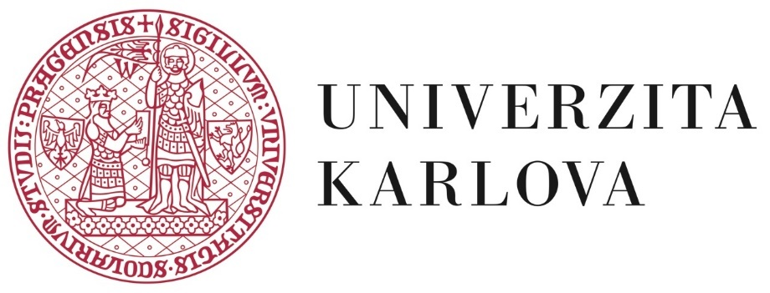

TISKOVÁ ZPRÁVA
Univerzita Karlova
Ovocný trh 5, Praha 1, 116 36
http://www.cuni.cz

Univerzita Karlova bude pomáhat spoluvytvářet Wikipedii

Praha 13. 1. 2023 – Partnerství a spolupráci při tvorbě internetové encyklopedie Wikipedie a při rozvoji vzdělávacího centra Didaktikon nastartovala Univerzita Karlova a Wikimedia ČR. Memorandum dnes podepsaly představitelky obou institucí – rektorka UK Milena Králíčková a výkonná ředitelka Wikimedia ČR Klára Joklová.

Memorandum je přirozeným vyústěním zájmu o oboustranně výhodnou spolupráci. Kromě tvorby nových hesel na Wikipedii se bude univerzita prostřednictvím svých zástupců podílet také na dalších projektech, jako je například Wikimedia Commons a Wikidata.

„Univerzita Karlova bude v souladu se svou tzv. třetí rolí ve společnosti podporovat vznik a rozšiřování nových slovníkových hesel pro encyklopedii Wikipedie a participovat na jejich odborném zpracování – zejména zapojením studujících a vyučujících do projektu Studenti píší Wikipedii. Tato hesla budou vycházet i z odborné a vědecko-výzkumné činnosti UK. Stejně tak se bude univerzita podílet na zkvalitňování a doplňování obsahu již existujících slovníkových hesel,“ vysvětlil prorektor pro vnější vztahy Univerzity Karlovy Martin Vlach, který je zároveň spoluzakladatelem vzdělávacího centra Didaktikon v Kampusu Hybernská.

Wikimedia ČR projektu poskytne studentům a pedagogům univerzity metodickou a projektovou podporu, proškolení a know-how, příp. bude dohlížet na technické zabezpečení. Centru Didaktikon pak Wikimedia nabídnou vedení zdejších přednášek, seminářů, praktických cvičení, kurzů, workshopů, konferencí, dále se budou v Didaktikonu podílet na experimentální výuce, experimentálním a aplikovaném výzkumu apod.
„Vysokoškoláci jsou ideálními wikipedisty. Jsou digitálně zdatní, zvyklí ověřovat zdroje, mají zkušenosti s psaním odborných textů a svůj cenný volný čas chtějí využít smysluplně. Naše projekty směřují k rovnosti, udržitelnosti, rozvoji mediální gramotnosti a kritického myšlení, což je směr, kterým jde i Univerzita Karlova. Spolupráce se tak nabízela a těší mě, že ji budeme realizovat,“ uvedla výkonná ředitelka Wikimedia ČR Klára Joklová.
Instituce hodlají ve veřejném prostoru otevírat a medializovat řadu potřebných témat. Univerzita a Wikimedia chtějí například zaktivizovat seniory a zařadit program Senioři píší Wikipedii do programové nabídky Univerzity třetího věku UK, i zde poskytne Wikimedia ČR metodickou a lektorskou podporu a proškolení interním univerzitním lektorům. Univerzita bude v rámci svých možností propagovat vybrané tematické programové nabídky Wikimedia ČR, spojené s tématy rovnosti, lidských práv a gender (např. WikiGap a WikiProjekt Lidská práva a WikiProjekt Československo 1948–1989), udržitelnosti (např. WikiProjekt Změna klimatu) či rozvoje mediální gramotnosti a kritického myšlení (např. Portál Mediální gramotnost).

ZA SPRÁVNOST:
Mgr. Václav Hájek
Tiskový mluvčí UK
Odbor vnějších vztahů
Univerzita Karlova
tel: +420 721 285 565
e-mail: pr@cuni.cz

Didaktikon
Vzdělávací centrum Univerzity Karlovy a Kampusu Hybernská, z.ú., určené k experimentování, objevování a učení se hrou. Jeho hlavním cílem je vzdělávat žákyně a žáky základních a středních škol heuristickou metodou, tedy metodou řízeného objevování. Žáci se tak stanou aktivními účastníky výuky. Vnímají učení jako činnost, kterou konají oni sami, ne jako něco, co je na nich vykonáváno zvenčí. Mají radost z toho, že sami něco vyřeší a dokáží, což vede k jasnějšímu a hlubšímu pochopení učiva a k odhalení širších souvislostí s dosavadními znalostmi i s každodenními zkušenostmi žáka.
Další cílovou skupinou Didaktikonu jsou učitelé. Díky unikátnímu spojení různých didaktických oborů Univerzity Karlovy pomáhá Didaktikon experimentálně rozvíjet výuku budoucích učitelů základních a středních škol, poskytovat jim možnost přistupovat nejen k vlastnímu vzdělávání, ale i vzdělávání budoucích žáků kreativně, integrovat různé didaktické postupy, různé technologie a různé vědecké disciplíny tak, aby výsledný vzdělávací koncept dokázal zaujmout žáky a studenty s různým zaměřením a vedl je k širšímu zájmu o vědu jako způsob vnímání světa i inspiraci k vlastnímu rozvoji, podnikavosti a kreativitě.

Univerzita Karlova
Univerzita Karlova byla založena v roce 1348 a patří mezi nejstarší světové univerzity. V současnosti má
17 fakult (14 v Praze, 2 v Hradci Králové a 1 v Plzni), 3 vysokoškolské ústavy, 6 dalších pracovišť pro vzdělávací, vědeckou, výzkumnou, vývojovou, další tvůrčí činnost a pracoviště pro poskytování informačních služeb,
5 celouniverzitních účelových zařízení a rektorát jako výkonné pracoviště řízení UK. Univerzita je nejvýkonnější vědeckou institucí v ČR, jak ukazuje např. hodnocení vědeckých výstupů Radou pro výzkum, vývoj a inovace. Univerzita má přes 8 600 zaměstnanců, z toho téměř 4 000 akademických a vědeckých pracovníků. Na UK studuje téměř 51 000 studentů, což je zhruba jedna šestina všech studentů v ČR, kteří studují ve více než 870 akreditovaných studijních programech. V bakalářských studijních programech studuje 19 000 studentů,
v magisterských téměř 25 000 studentů a v doktorských 6 700 studentů. Více než 10 800 studentů jsou cizinci. Univerzitu ročně absolvuje zhruba 8 000 studentů, kteří tradičně patří ke skupině obyvatel ČR s nejnižší nezaměstnaností. Nejrůznější kursy celoživotního vzdělávání ročně absolvuje přes 16 000 účastníků. Důraz klade univerzita i na mezinárodní spolupráci s prestižními vzdělávacími a vědeckými institucemi. UK uzavřela více než čtyři stovky bilaterálních smluv a 208 mezinárodních partnerských smluv se zahraničními univerzitami.

